**DOCUMENT DE MODELISATION DU PROJET JAVA**

**I-Vue des besoins**

**A-Diagramme de contexte**

1-Domaine d’étude : Gestion des réservations

2-Acteurs

A-Admin

B- Client

**B-FORMALISME DU DIAGRAMME DE CONTEXTE**

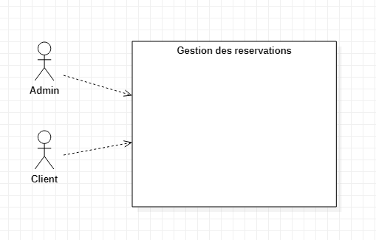

**C-DIAGRAMME DE PACKAGE**

1. **DEFINITIONS DES BESOINS PAR ACTEUR**

|  |  |  |
| --- | --- | --- |
| **Package** | **Fonctionnalités** | **Acteurs** |
| **Local** | * Se connecter * Se déconnecter * Lire un local par type * Voir les détails d’un local * Modifier un local * Supprimer un local * Voir les locaux réservés par le client | **Admin** |
| **Réservation** | * Se connecter * Se déconnecter * S’inscrire * Faire une réservation * Voir les réservations qu’il a fait * Annuler sa réservation | **Client** |
| **Sécurité** | * Se connecter * Se déconnecter * Créer un utilisateur | * **Admin** * **Client** |

**D-FORMALISME DU DIAGRAMME DE PACKAGE**

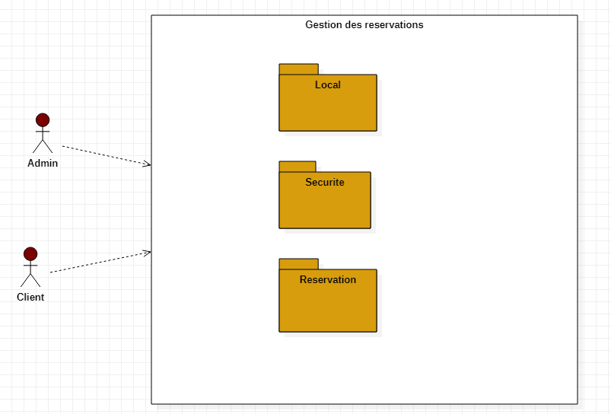

**E- DIAGRAMME DE USE CASE**

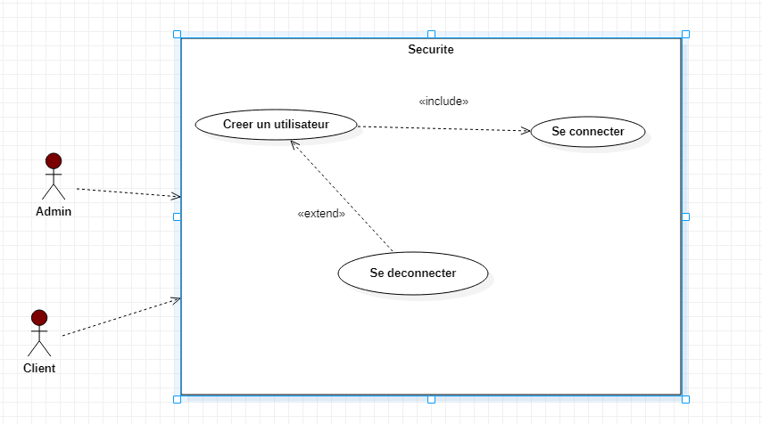

**Diagramme use case Sécurité**

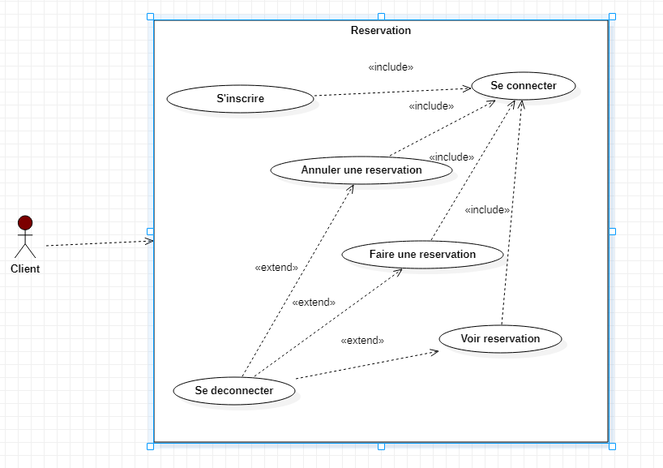

**Diagramme use case Réservation**

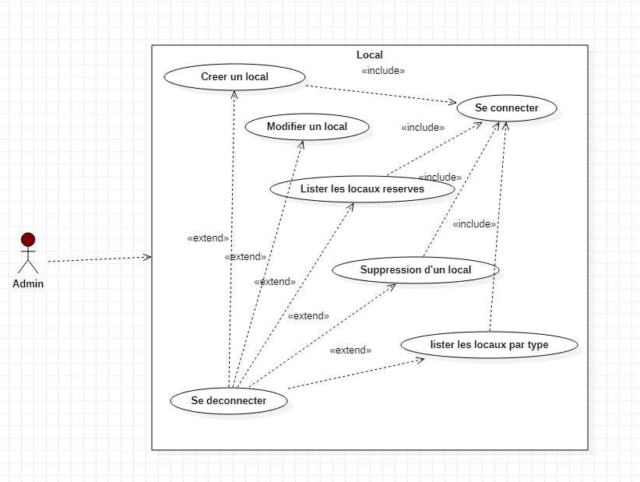

**Diagramme use case Local**